Отчет
о проделанной работе по проведению «Дня защиты детей» в МБОУ СОШ №48
22 апреля 2023 г. в нашей школе состоялось комплексное мероприятие «День защиты детей». Был издан приказ директора школы о проведении ДЗД, определены цели и задачи, разработан план подготовки и проведения ДЗД.
Этот День охватывает знание вопросов безопасного поведения и личной безопасности. Как оказать первую медицинскую помощь? Какие предметы являются взрывоопасными? Как действовать при пожаре.
В 12:00 дали сигнал пожарной тревоги и мероприятие началось с эвакуации учащихся из здания школы. Эвакуация прошла организованно, в течение 1.5-2 минут дети были выведены из здания школы.
После эвакуации весь коллектив школы построились на спортивной площадке школы. Учителя проверили наличие учащихся по журналам и сдали рапорт преподаватель организатор ОБЖ Исмаилову А.И. ,который, в свою очередь, доложил о готовности педагогов и учащихся к проведению мероприятия директору школы Амирхановой Р.М.
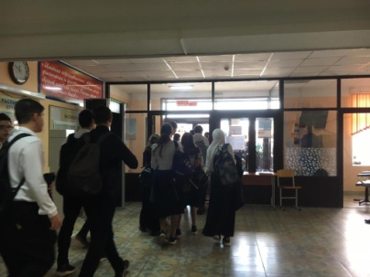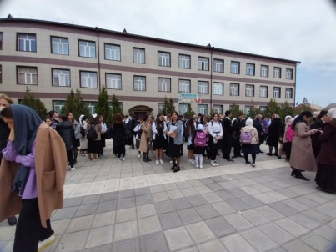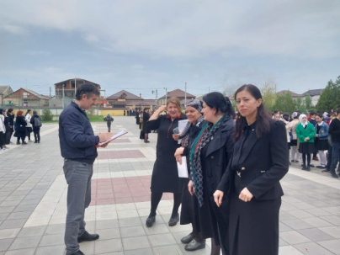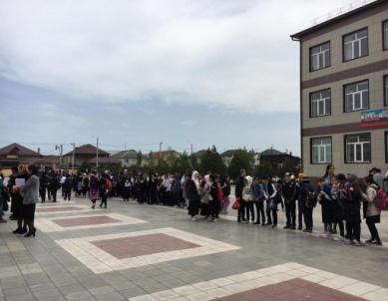
Амирхановой Р.М. открыла торжественную линейку, поздравила всех с «Днем защиты детей», отметила необходимость и важность проведения такого мероприятия.
По окончании торжественной линейки учителя физической культуры Магомедов Р.А, Бабаева К.М. и Магомедов З.А. провели спортивно-массовые мероприятия среди 5-х классов, победители были награждены грамотами:
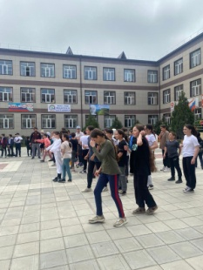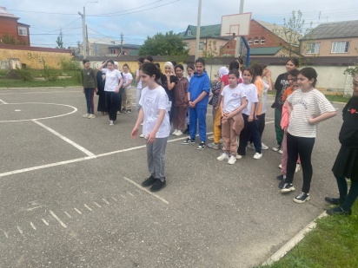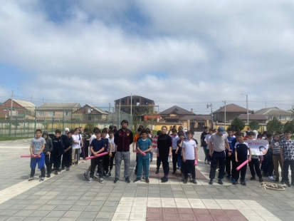
Старший дознаватель ОНД и ПР№1 Гаджиев Басир с учащимися начальной школы провел беседу по пожарной безопасности.
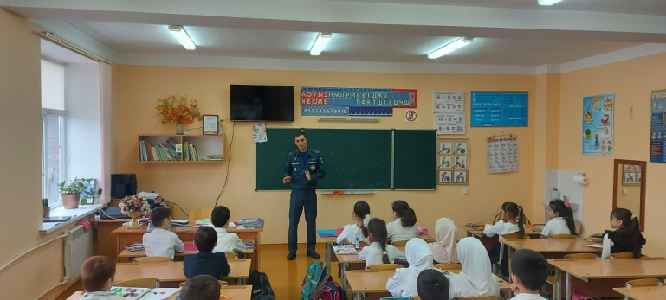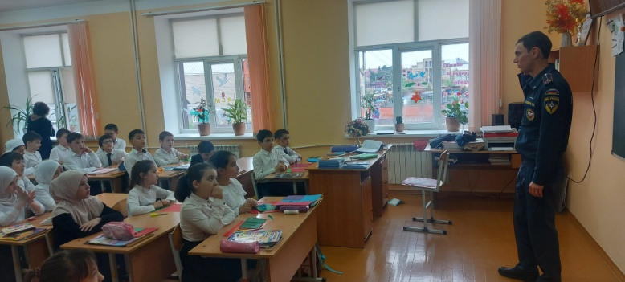
Провели общешкольное родительское собрание с приглашением старшего дознавателя ОНД и ПР№1 Гаджиева Басира
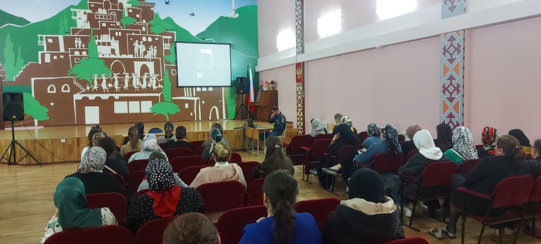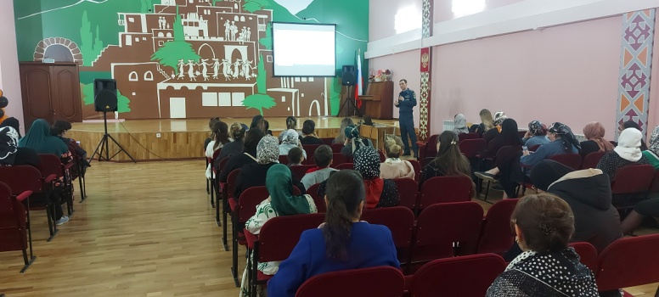
Классные руководители и преподаватель организатор ОБЖ Исмаилову А.И. провели классные часы и внеклассные мероприятия по пожарной безопасности и безопасности детей на водных объектах
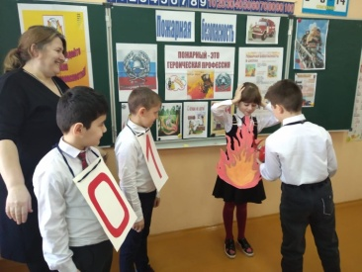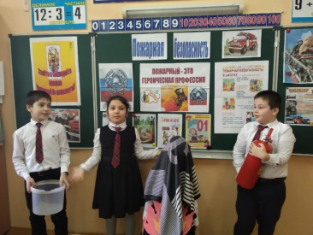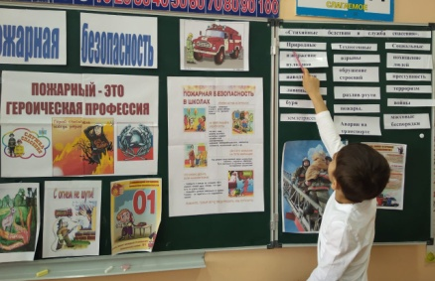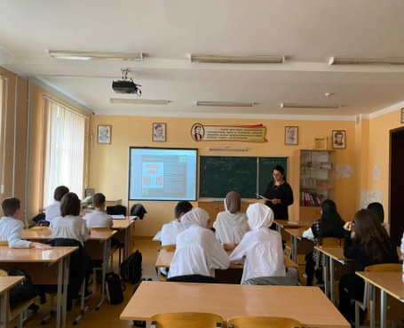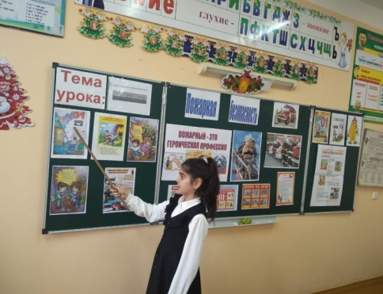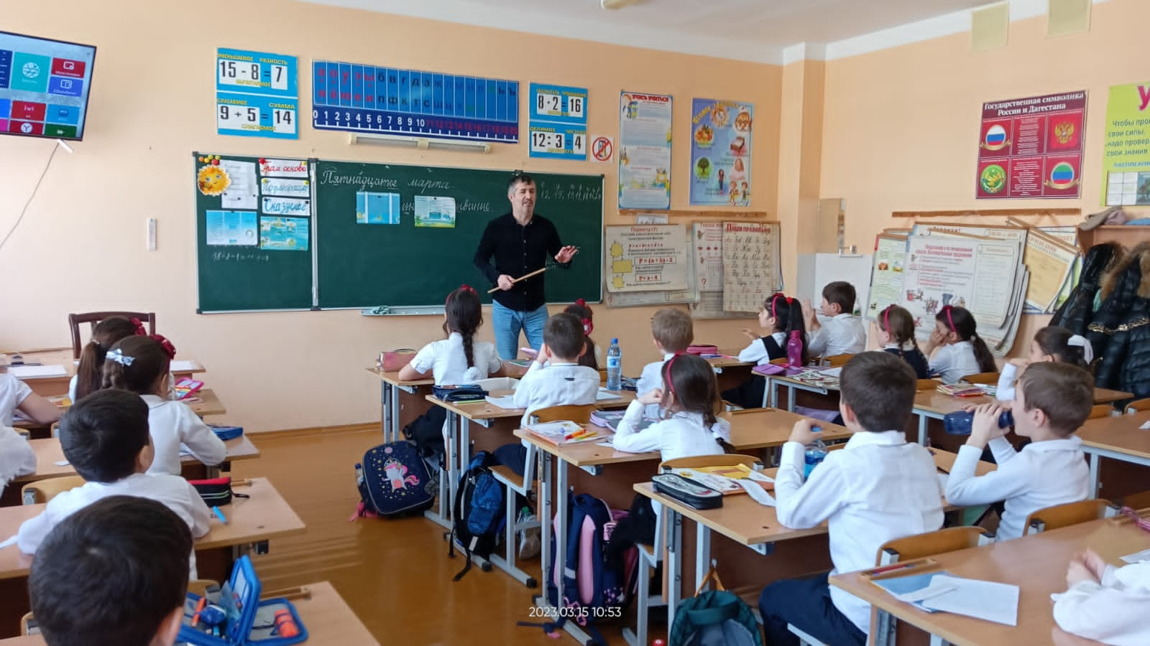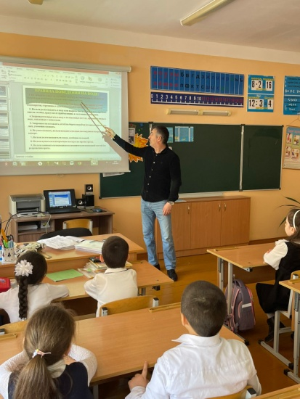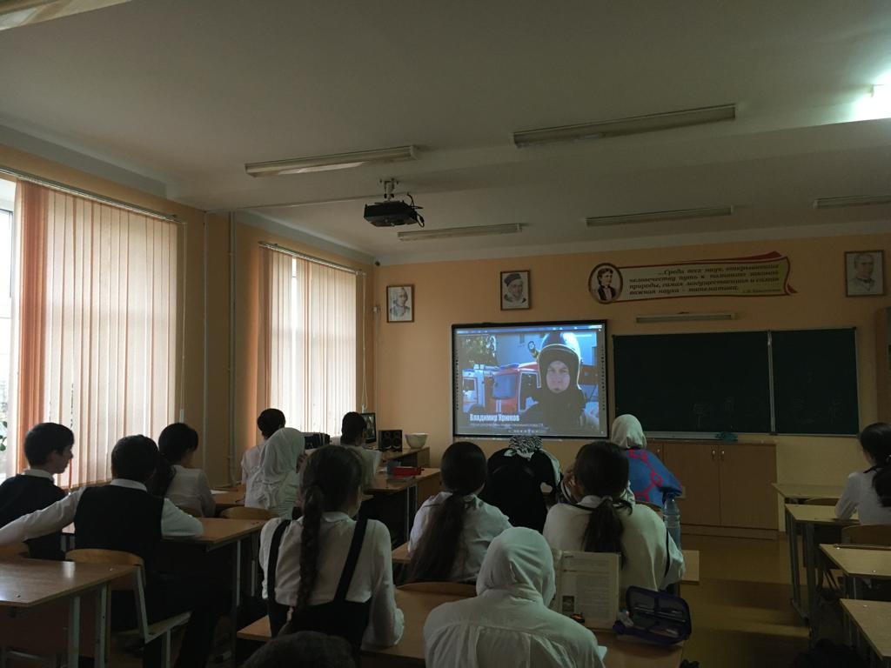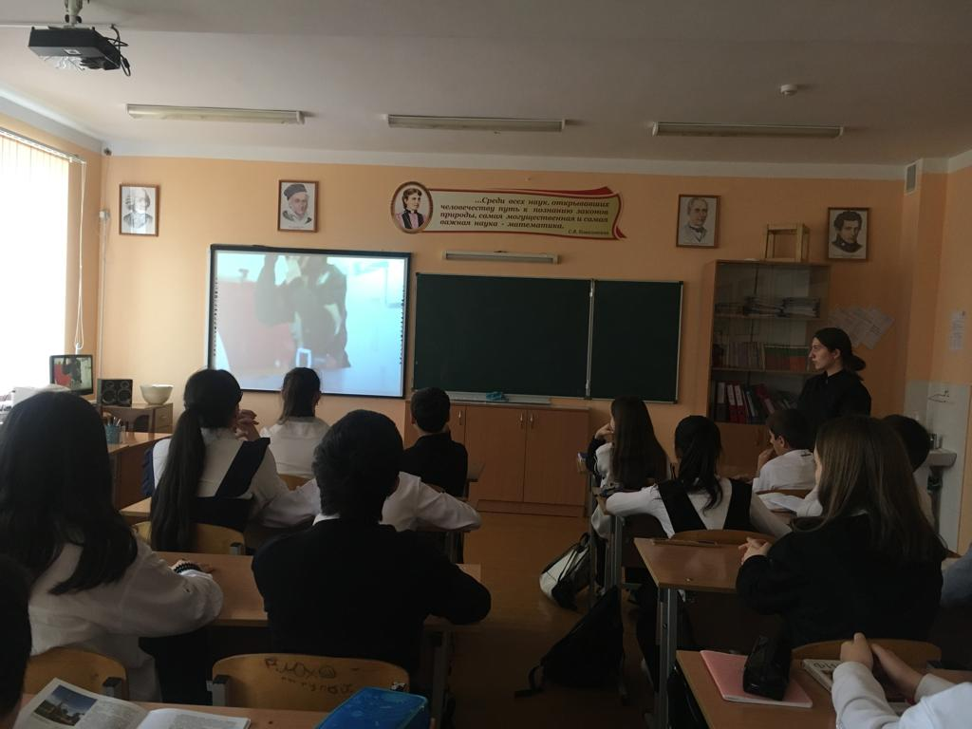
Зам. директора по ВР: Магомедов З.А.

